Titolo del progetto
Nome Cognome Matricola
[Nome Cognome Matricola]
[Nome Cognome Matricola]

Abstract
Descrivere in massimo 100 parole il contesto in cui si colloca il progetto (es. Ambiente, Turismo ecc), lo scopo del progetto, le differenze rispetto allo stato dell’arte e i risultati ottenuti.

Introduzione
Descrivere più ampiamente i punti dell’abstract, motivando anche le scelte progettuali.

Stato dell’arte
Descrivere i lavori simili già esistenti. Individuare almeno 3 lavori esistenti e spiegare le differenze del proprio progetto rispetto ai lavori esistenti.

Modello dei Dati
Descrivere i dati che sono stati utilizzati, da dove sono stati estratti (es. Istat), se sono stati manipolati e arricchiti. Inserire inoltre lo schema del database.

Analisi dei Dati
Descrivere cosa si vuole dimostrare con i dati estratti e quali procedure sono state utilizzate per dimostrare la propria tesi. Ad esempio, se si sta facendo il confronto tra fumatori e non fumatori, l’analisi può essere condotta in questo modo: attraverso i dati estratti si vuole capire il numero di sigarette fumate ogni giorno dalle persone dai 14 anni in su. Come si può notare dalla Figura 1, la maggior parte delle persone dai 14 anni in su fuma dalle 11 alle 20 sigarette al giorno. Inoltre dai dati si vuole capire se il numero di fumatori è in aumento o meno. Dalla Figura 2 si può notare come nel 2015 i fumatori in Italia sono tornati a crescere, con 93 mila nuovi consumatori rispetto all'anno precedente.

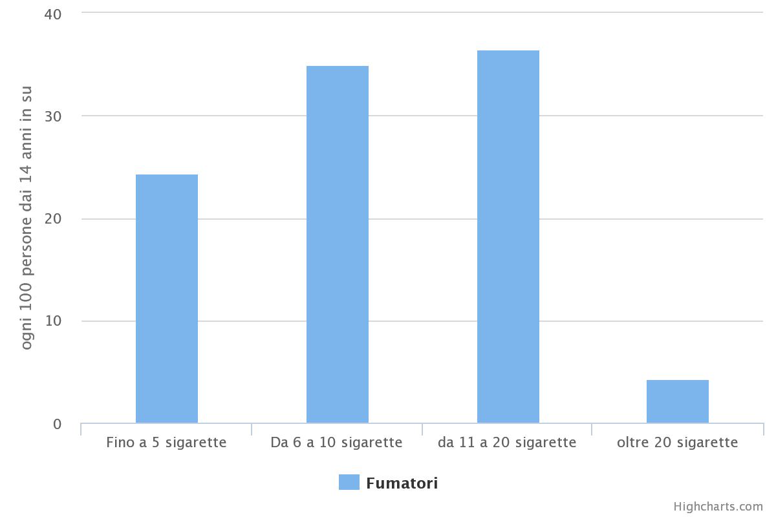
Figura 1: Numero di sigarette al giorno

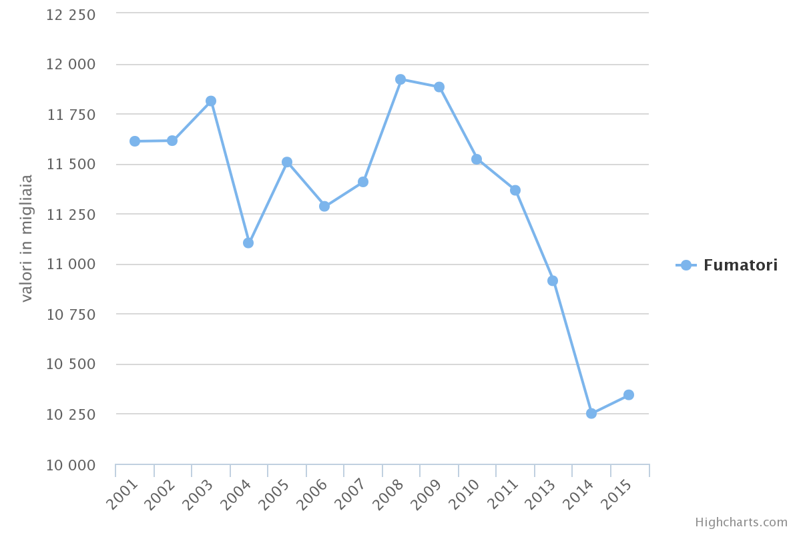
Figura 2: Numero di fumatori dal 2001 al 2015.

Conclusioni e possibili sviluppi
Descrivere a quali conclusioni si è giunti con il lavoro effettuato e quali potrebbero essere gli sviluppi futuri.

